

UNIVERSITÄT  
BAYREUTH

Seminar „Übungen im Vortragen – AC“

Photonischer Effekt

H. Röttenbacher, WS 07/08; S. Holfelner, WS 13/14

Gliederung

1 Merkmale photonischer Kristalle 2

1.1 Eigenschaften eines photonischen Kristalles 2

1.2 Strukturen von photonischen Kristallen 2

2 Röntgen-Beugung 3

3 Aufbau eines optischen Halb-Leiters 3

4 Synthese von photonischen Kristallen 4

4.1 Herstellung von monodispersen SiO2-Partikeln 4

4.2 Versuch zur Selbst-Organisation monodisperser Partikel 5

1. **Einstieg 1**: Viele Substanzen wie Fisch-Schuppen, Opale oder Perlmutt glänzen, abhängig vom Winkel in dem man den Stoff anblickt, in unterschiedlichen Farben ohne dass dafür Farbstoffe nötig sind. Also kann für den Effekt keine einfache Absorption und Reflexion von Licht verantwortlich sein. Solche Verbindungen bestehen aus hoch organisierten, periodischen Strukturen im Bereich mehrerer Nanometer. Die Strukturen sind also im Bereich der Wellenlänge von sichtbarem Licht, sie beeinflussen also die Bewegung von Photonen in einer ähnlichen Weise wie Kristalle die Bewegung von Elektronen.

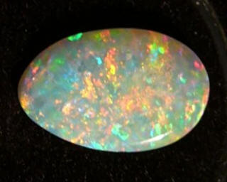

Abb. 1: Opal [7]

1. **Einstieg 2**: Da photonische Kristalle keine Absorption von Photonen vorweisen, also als ideale Spiegel funktionieren, wird diese Eigenschaft genutzt um über den Einbau gezielter Defekte in diese Kristalle einen photonischen Halbleiter zu erzeugen, der Informationsübermittlung mit Licht-Geschwindigkeit ermöglichen kann. Zudem würde dabei kein Signal-Verlust stattfinden gehen, da die photonischen Kristalle eben ideale Spiegel wären und jedes abgesendete Photon auch bis zum Bestimmungsort reflektiert werden würde. Sollte dieses Streben der Forschung Erfolg haben, so könnte die Computer-Technik einen erneuten Quanten-Sprung in der Verarbeitungsgeschwindigkeit erfahren.

# Merkmale photonischer Kristalle

## Eigenschaften eines photonischen Kristalls

Die Eigenschaften eines photonischen Kristalles sind:

* periodische dreidimensionale Anordnung von Objekten
* Objekt-Größe > 2 nm
* möglichst monodisperse Objekt-Größe

Es ergibt sich also eine Translations-Symmetrie in 3 Richtungen, wie in einem normalen Kristall auch.

## Strukturen von photonischen Kristallen

**Woodpile-Struktur**

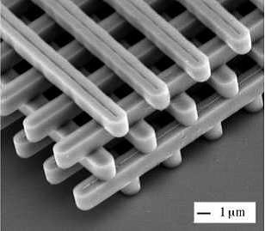

Abb. 2: Holzstoß-Struktur [7]

* holzstoßartige Struktur
* wird in existierendes Material hineingearbeitet
* aufwändig und teuer in der Herstellung
* ermöglicht regelmäßigere und steuerbare Anordnung

**Opal-Struktur**

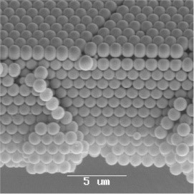

Abb. 3: Opal-Struktur [7]

* kubisch dichteste Kugel-Packung
* Herstellung über Selbst-Organisation der Teilchen
* günstigere und einfachere Herstellung
* Entstehung von Fehlern in der Kristall-Struktur, kann nicht kontrolliert werden

# Röntgen-Beugung

Da ein photonischer Kristall mit einem normalen Kristall vergleichbar ist, liegt nahe, dass die photonischen Eigenschaften auf dieselbe Weise entstehen wie die Röntgen-Beugung bei Kristallen mit kleinerer Objekt-Größe.

Das Prinzip der Röntgen-Beugung basiert darauf, dass eine Anregung der Elektronen und ein Aussenden kugelförmiger Wellen von Röntgen-Strahlung mit identischer Frequenz (Sekundär-Wellen) wie die anregende Röntgen-Strahlung stattfindet, wenn der Abstand der Gitter-Linien im Kristall in der Größen-Ordnung der einfallenden Wellenlänge liegt. Diese Sekundär-Wellen interferieren konstruktiv und destruktiv miteinander.

Die **Bragg’sche Gleichung** lautet

$$\text{nλ} \text{=} \text{2d }\text{sin}\left(\text{θ}\right)$$

**d**= Abstand zwischen zwei Gitter-Ebenen

**λ**= Wellenlänge der Röntgen-Strahlung

**θ**= Winkel zwischen Röntgen-Strahl und Gitter-Ebene

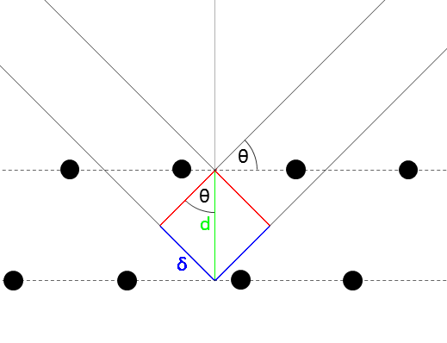

Abb. 4: Visuelle Darstellung der Bragg’schen Gleichung

Nur wenn der Gang-Unterschied „δ“ ein ganzzahliges Vielfaches der Wellenlänge ist tritt konstruktive Interferenz auf. Das heißt, dass der Reflex durch konstruktive Interferenz nur gemessen werden kann, wenn der Winkel 2 θ beträgt.

Makroskopisch wirkt diese Interferenz wie die Reflexion eines Licht-Strahles an einem halbdurchlässigen Spiegel. Bei einem bestimmten Abstand der Gitter-Ebenen ist ein bestimmter Winkel (2 θ) nötig um Reflexion zu erzeugen, was die Errechnung des Abstands der Gitter-Linien ermöglicht.

Wenn die Strukturen (also die Gitter-Abstände) des Kristalls im Größen-Bereich von sichtbarem Licht liegen, wirkt der Kristall als 3-dimensionales Beugungsgitter für sichtbares Licht. Bestimmte Wellenlängen werden dabei nur unter bestimmten Einfallswinkeln reflektiert, somit sieht man je nach Betrachtungswinkel eine andere reflektierte Farbe.

# Aufbau eines optischen Halb-Leiters

Ein optischer Halb-Leiter hat wie in einem Halb-Leiter Band-Lücken, also Wellen, die sich nicht im Kristall ausbreiten können. Eine Welle in einem Kristall muss kommensurabel zur Gitter-Translation sein, d. h. das Verhältnis der Perioden-Länge der Gitter-Translation und der Wellenlänge muss eine rationale Zahl sein. Eine Wellen-Funktion kann eine Serie günstiger Zustände und eine Serie ungünstiger Zustände annehmen, dazwischen liegt eine Lücke von Wellenlängen, die nicht angenommen werden können. Gewisse Wellenlängen können sich also ungehindert im Kristall ausbreiten, während andere vollständig verschluckt werden.

Aktuell wird versucht diese Eigenschaft zu nutzen. Indem ein Kristall mit einem definierten Defekt ausgestattet wird, läuft Licht geradeaus durch den Kristall während bei anderen Wellenlängen es sich nur auf der Linie des Defektes ausbreiten kann und somit um die Ecke läuft. Derzeit liegt das Haupt-Problem jedoch noch darin, einen definierten Defekt in einem dreidimensionalen Kristall zu erzeugen.



Abb. 5: Definierter Defekt in einem photonischen Kristall [8]  
[Animation](http://daten.didaktikchemie.uni-bayreuth.de/umat/photon_effekt/definierter_fehler.gif)

# Synthese von photonischen Kristallen

Eine häufig verwendete Methode der Herstellung photonischer Kristalle erfolgt über das Sol-Gel-Verfahren.

## Herstellung von monodispersen SiO2-Partikeln

Zu Beginn wird Tetraorthosilikat hydrolysiert, es entsteht ortho-Kieselsäure:

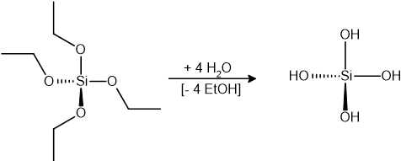

Abb. 6: Hydrolyse von ortho-Silikat

Anschließend findet eine Kondensation der ortho-Kieselsäure zu SiO2 statt.

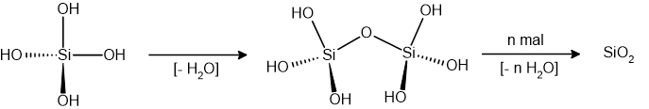

Abb. 7: Kondensation von ortho-Silikat

Um auf diesem Weg monodisperse Partikel herstellen zu können muss die Kondensation der Partikel untereinander verhindert werden. Dies geschieht durch die Erhöhung des pH-Wertes, um die Partikel durch eine Ladungswolke elektrostatisch (DLVO-Theorie) zu stabilisieren. Um anschließend eine dauerhafte Stabilisierung der Partikel zu gewährleisten werden durch Aufkondensation von Heterosilanen die OH-Gruppen durch organische Reste ersetzt.

## Versuch zur Selbst-Organisation monodisperser Partikel

Die hergestellten Partikel organisieren sich durch Selbst-Organisation automatisch in einer dichtesten Kugel-Packung, wenn man das Lösemittel langsam entfernt.

Diese Selbst-Organisation kann in einem einfachen Versuch selbst dargestellt werden. eine große Anzahl gleich großer Kugeln werden in eine transparente Kiste gegeben. Wenn man diese Kiste nun schüttelt und dabei langsam langsamer wird, ordnen sich die Kugeln selbsttätig in einer dichtesten Kugel-Packung an, die durch die transparenten Wände deutlich gesehen werden kann.

Eine schematische Animation und Interpretation dieser Selbst-Organisation ist in Abb. 8 zu sehen. Die Selbst-Organisation basiert dabei auf einem Einschränken der Beweglichkeit, bei der Herstellung meist durch Reduzieren des Lösemittels über einen längeren Zeitraum. Ist das Lösemittel vollständig entfernt, so erhält man eine kubisch-dichteste Kugel-Packung.



Abb. 8: Selbst-Organisation von Partikeln  
[Animation](http://daten.didaktikchemie.uni-bayreuth.de/umat/photon_effekt/selforganisation.gif)

1. **Zusammenfassung: fehlt.**
2. **Abschluss 2**: Photonische Kristalle werden zurzeit sehr intensiv erforscht, um deren Einsatz in Alltagscomputern zu ermöglichen, trotz dieser Forschungen ist jedoch immer noch der Kosten-Faktor und die Steuerbarkeit der Defekt-Erzeugung der größte Schwachpunkt. Sollte jedoch dies in den nächsten Jahren gelöst werden, so steht einem erneuten Quantensprung in der Computer-Technologie nichts mehr im Weg.

**Quellen:**

1. Chemie in unserer Zeit 2007, 38 - 43; Wiley-VCH, Weinheim
2. Chemie in unserer Zeit 2001, 176 - 184; Wiley-VCH, Weinheim
3. Letters to Nature 2001, vol. 414, 289 - 293; Macmillan Magazines
4. Chemical Revievs 1990, vol. 90, 33 - 72; American Chemical Society
5. Herstellung und Modifizierung von Nanopartikeln auf Basis von anorganischen Polykondensaten, Carsten Blum, Dissertation Universität Paderborn, 2004
6. Wikipedia: Bragg'sche Gleichung; <http://de.wikipedia.org/wiki/Bragg-Gleichung>, 20.01.2017 (Autor: Dipl.-Phys., Lizenz: Public Domain)
7. Natural Gems Info; <http://www.diamant-edelstein.de/info/opal.html>, 20.01.2017 (Copyright: diamant-edelsteine.de)
8. Pro-Physik: Photonische Kristalle - Optische Materialien für das 21. Jahrhundert; <http://www.pro-physik.de/Phy/leadArticle.do?laid=2543>, 20.01.2017 (Copyright: ETH Zürich) (Quelle verschollen, 25.11.2020)